**Liturgijsko-pastoralni listić**

**župe Gospe Brze Pomoći – Sl. Brod 1**

**rujan i listopad 2024.**

++++++++++++++++++++++++++++++++++++++++++++++++

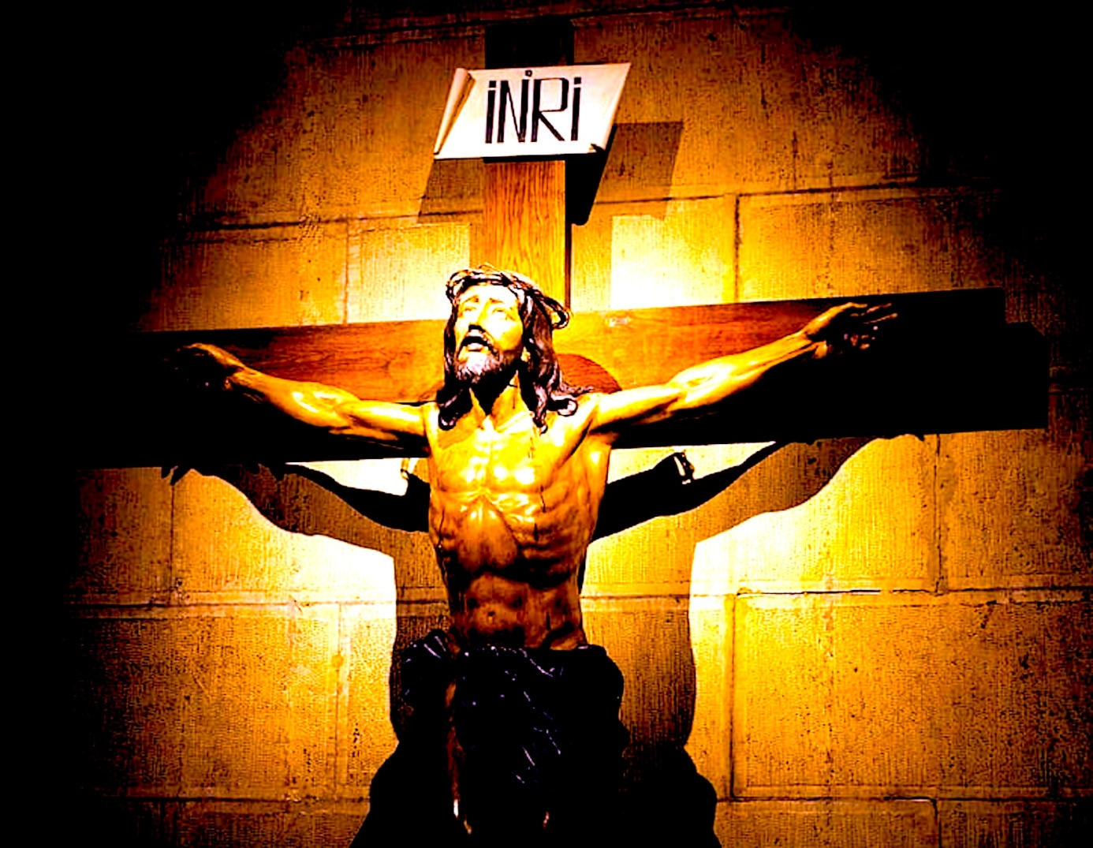

**ZDRAVO BUDI, KRIŽU SVETI, ZDRAVO DRVO ŽIVOTNO!**

**Poruka papa Franje sa audijencije s Kongregacijom Oblata svetoga Josipa, Jozefita iz Astija**

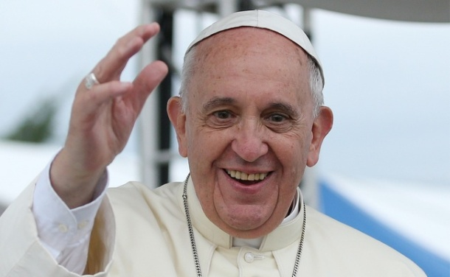Mladi ne trebaju nas, oni trebaju Boga! I što više živimo u njegovoj prisutnosti, to smo sposobniji pomoći im da ga susretnu, bez nepotrebnog protagonizma i imajući u srcu samo svoje spasenje i punu sreću. Naši mladi - ali zapravo svi mi - živimo i živimo u svijetu sazdanom od vanjštine, u kojem je bitno pojaviti se, postići konsenzus, imati uvijek nova iskustva. Ali život koji se živi potpuno "vani" ostavlja čovjeka praznim iznutra, poput onih koji svo vrijeme provode na ulici i puštaju da im dom propadne zbog nedostatka brige i ljubavi. Učinite svoje srce, svoje zajednice, svoje vjerske kuće mjestima gdje možete osjetiti i dijeliti toplinu bliskosti s Bogom i među svojom braćom; u kojoj se, kako je rekao sveti Ivan Pavao II., "spasenje, koje prolazi kroz Isusovo čovještvo, ostvaruje u gestama koje su dio svakodnevne rutine obiteljskog života" (Apostolska pobudnica Redemptoris Custos, 8).

Izvor: https://www.vatican.va/content/francesco/it/speeches/2024/august/documents/20240826-oblati-san-giuseppe.html

**TRODNEVNICA USUSRET BLAGDANU ROĐENJA BLAŽENE DJEVICE MARIJE – MALA GOSPA**

**5., 6. i 7. rujna** – trodnevnu duhovnu pripravu povodom blagdana Male Gospe predvodit će vlč. Ivica Martić. Prvi i drugi dan priprave nakon večenje mise u 18:30 uslijedit će euharistijsko klanjanje. Trećega dana će biti misa u 8:30, te prigodna marijanska pobožnost.

**8. rujna - HODOČASNIČKI DAN GOSPI BRZE POMOĆI – PROSLAVA ROĐENJA BDM – MALA GOSPA**

7:00 – vlč. Josip Vuksanović, domaći župni vikar

9:00 – vlč. Anđelko Cindori, domaći župnik

11:00 – mons. mr. Đuro Hranić, đakovačko-osječki nadbiskup

*pod misom blagoslov majki i trudnica, te onih žena koje mole za dar majčinstva

17:00 - vlč. Ivica Martić, župnik župe bl. Alojzija Stepinca, Sl. Brod

19:00 – vlč. Anđelko Cindori, domaći župnik

Ispovijedanje po rasporedu: 6,30 – 12 i 16 – 19 sati

**2. rujna –** početak upisa djece u novu katehetsku godinu prema rasporedu:

* Prvopričesnici: od 16 do 18 sati - 2. 9. i 9. 9. u pastoralnom centru
* Krizmenici: od 16 do 18 sati - 3. 9. i 10. 9. u župnom uredu
* Ostali razredi: od 16 do 18 sati - 4. 9. i 11. 9. u župnom uredu

**–** Susret svih vjeroučitelja iza večernje svete mise.

**12., 13., 19., 20., 26. i 27. rujna** – tečaj priprave za brak s početkom u 19:30

Tečaj priprave za brak bit će u našem Katehetsko-pastoralnom centru. Pozivamo sve zaručnike koji se planiraju vjenčati u narednoj godini da tečaj prođu ove godine. Zaručnici su dužni biti na svih šest susreta. Nije potrebno ranije se prijavljivati.

**14. rujna** – Uzvišenje sv. Križa – redoviti je svagdanji raspored misa. Ovo je blagdan kojeg posebno slave milosrdne sestre sv. Križa, koje žive na području naše župe.

**15. rujna - *ZAZIV DUHA SVETOGA – KATEHETSKA NEDJELJA-*** na početku školske, pedagoške i katehetske godine, te blagoslov prvašića i njihovih torbi

**16. rujna -** Kapela sv. Ane u Tvrđavi, u 10 sati, u povodu dana obilježavanja hrvatskih branitelja Brodsko-posavkse županije, te slavlje sv. mise za sve poginule, nestale i umrle hrvatske branitelje, te civilne žrtve Domovinskog rata. Obilježavanje organizira koordinacija udruga proisteklih iz Domovinskog rata Brodsko-posavske županije

**21. rujna** – početak probi dječjeg zbora. Proba će bit u 16 sati u katehetskom centru. Voditeljica s. Margareta Mraović, OSU.

**22. rujna –** početak vjeronaučne godine s prvim razredom osnovne škole nakon svete mise u 11 sati.

**29. rujna** – blagdan i proslava sv. Mihaela, zaštitnika policije i policijskih službenika

**1. listopada** – početak listopadskih pobožnosti. Svaki dan prije sv. misa pobožnost krunice s litanijama i prigodnim molitvama na čast BDM.

**4. listopada** – sv. Franjo Asiški. Pridružujemo se ocima franjevcima u „velikoj crkvi“. Svečana misa s obredom preminuća sv. Franje bit će u u večernjem terminu. Pridružimo se koji možemo na proslavi, a u našoj župi redovito slavimo prvi petak. Pobožnost Presvetom srcu Isusovu s litanijama i zavjetnom molitvom, te euharistijsko klanjanje nakon svete mise, koje animiraju svećenici.

Istog dana, susret za sve roditelje prvopričesnika i krizmenika. Susret započinje u 18:00. listopadskom pobožnošću te svetom misom.

**5. listopada** – Hodočašće članova Marijine legije iz Hrvatske i Bosne i Hercegovine u našu župu. Program hodočašća započinje u 10 sati svetom misom.

**8. listopada - HODOČASNIČKI DAN GOSPI BRZE POMOĆI**

7:00 – vlč. Josip Vuksanović, domaći župni vikar

9:00 – vlč. Anđelko Cindori, domaći župnik

11:00 – vlč. Mario Škof-Žugec

17:00 - vlč. Mario Paradžik, župnik župe Vrpolje

19:00 – mons. Milan Stipić, vladika križevačke eparhije

Ispovijedanje po rasporedu: 6,30 – 12 i 16 – 19 sati

**10. listopada** – susret svih roditelja vjeroučenika koji pohađaju katehezu u 18 sati u pastoralnom centru. Susret počinje listopadskom pobožnošću te svetom misom.

**16. listopada** – Zajednički susret župnog pastoralnog i ekonomskog vijeća. Susret započinje u 18:00. Susret počinje listopadskom pobožnošću te svetom misom.

**19. listopada -**  Nadbiskupijski susret crkvenih zborova u Đakovu.

**20. listopada - Misijska nedjelja**. Svi vaši darovi u milostinji ići će za potrebe Misija. Naša Misijska skupina ponudit će vam svoje rukotvorine kojima pomažete rad naših misionara. Svi oni koji se žele uključiti u rad misijske skupine, javite se voditeljici gđi. Maji Sverić.

**21. listopada** – sv. Uršula, djevica i mučenica, zaštitnica naših sestara Uršulinki. Svečana sveta misa bit će u Grabarju u 11:00 sati. Svi koji žele poći, mogu u vlastitom aranžmanu.

**22. listopada - Sv. Ivan Pavao II., papa** – zaštitnik kapele u Dom za stare i nemoćne Kraljice Jelene. Sveta misa u domu će biti u 10 sati.

**26. listopada – Hodočašće u Mariju Bistricu**.

**27. listopada - Misa zahvalnica** za plodove zemlje**.** Svečano ćemo proslaviti na sv. misi u 9:00 sati uz narodne nošnje i prinos darova. Svi koji možemo obucimo se toga dana u narodne nošnje i zahvalimo Bogu na svim plodovima zemlje koje smo od Njega primili.

**31. listopada – „Holywin – svetost pobjeđuje“.** Misa bdjenja, te klanjanje uoči svetkovine Svih svetih. Organizira SKAC.

Sve daljnje i dodatne informacije iz života župe pratite u župnim obavijestima te na našoj web stranici: http://www.zupa-gospe-brze-pomoci.hr.

**Novi suradnici u našoj župi:**

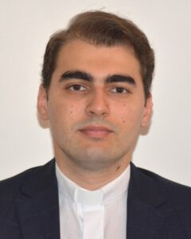**Vlč. Josip Vuksanović**

Rodio sam se 20. lipnja 1996. u Osijeku, od oca Mire i majke Vesne. Odrastao sam u svome rodnom selu Semeljcima uz starijeg i mlađega brata. Osnovnu sam školu završio u Semeljcima, a srednjoškolsko obrazovanje u Gimanziji A. G. Matoša u Đakovu. Nakon završetka srednje škole upisujem se na KBF u Đakovu, te ulazim u Bogoslovno sjemenište. Diplomirao sam 2023. godine. Te iste godine, 22. listopada sam zaređen za đakona, te sam đakonski praktikum obavljao u Osijeku u župi sv. Petra i Pavla. Za svećenika sam zaređen 29. lipnja ove godine i ovo je moja prva služba župnog vikara. Preporučujem se u vaše molitve.